可愛der 短腿貓
曼基康貓、曼切堪貓
資料收集 阿闐
109.6.16

-名稱由來-
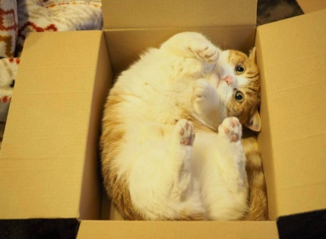
赤肯貓、曼切堪貓或曼基康貓，都是音譯。 因外型矮短的身材，又名短腿貓或臘腸貓。 英文名稱為Munchkin，傳說關於「 Munchkin 」 這個名稱由來，於1900年的小說《綠野仙蹤》作家L. Frank Baum 在 Munchkin Country 故事中的矮小居民。 另一則傳說是來自於貓城(Neargo)，傳說裡面有一條10厘米的小路名稱就是Munchkin，而命名「 Munchkin 」。
-簡介-
曼赤肯是自然演變出來的侏儒品種貓，他們有很特別的短腿。我們今天所知道的這個品種，源自於路易斯安那州的Rayville

國際育貓協會(TICA)將Munchkin描述為「外向、聰明且反應、應對良好」。因矮短的身材，性格好奇好動、敏捷快速、奔跑等動作，雙腿短並未影響奔跑和跳躍能力。體型中等，母貓比公貓與體形中等稍胖，公貓比母貓重通常約4至8磅。後腿比前腿長，毛長分為短毛曼赤肯及長毛曼赤肯。

2014年，來自加利福尼亞州納帕市的曼赤肯短腿貓Pixel得到金氏世界紀錄的官方認證，身高僅為13公分，因短腿基因是顯性基因的緣故，曼赤肯貓父母生下的小貓：66.6％會是標準短腿貓，33.3％會是非標準長腿貓。

照顧曼赤肯需要花上許多精力，尤其需要注意體重的控制，同時，在抱貓的時候也要拖著屁股，盡量降低脊椎造成的壓力，就像是柯基、臘腸一樣，才不會因為過胖進而壓迫到脊椎神經而導致癱瘓。

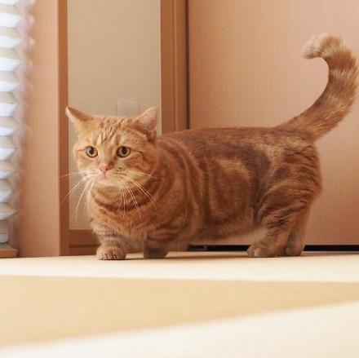
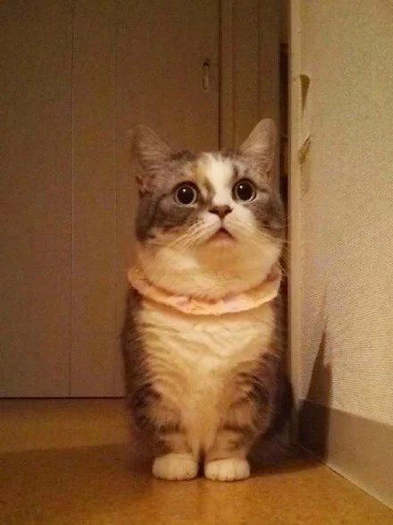
-特徵-
体形中等稍胖，母猫比公猫小。骨骼很强壮，有适度的肌肉附着。肩部宽阔、胸部圆壮。四肢伸直时，后腿比前腿长，脚掌圆而整齐。尾巴与体形对称，稍粗，尾端圆又细，位置较高，活动时仍维持在高高的位置。被毛有短毛、长毛两种，毛色润泽，触感光滑，有单色、双色、斑纹等，颜色变化丰富。

資料來源:
1. https://kknews.cc/zh-tw/pet/699o5v.html
2.https://zh.wikipedia.org/wiki/%E6%9B%BC%E5%88%87%E5%A0%AA%E8%B2%93#%E7%89%B9%E6%80%A7

